COMISSÃO DE MONITORAMENTO E AVALIAÇÃO DO ENSINO HÍBRIDO NOS CURSOS DE GRADUAÇÃO DA UFMG

RELATÓRIO PARCIAL - FASE 1

GT monitoramento e avaliação do Ensino Híbrido Emergencial/Prograd
Comissão Própria de Avaliação
Fevereiro/2022
COMISSÃO DE MONITORAMENTO E AVALIAÇÃO DO ENSINO HÍBRIDO NOS CURSOS DE GRADUAÇÃO DA UFMG:

ANDRÉA MOTTA – DOCENTE (CÂMARA DE GRADUAÇÃO)
DENISE BULGARELLI DUCZMAL – DOCENTE (CÂMARA DE GRADUAÇÃO)
FABIANE RIBEIRO FERREIRA – DOCENTE (CÂMARA DE GRADUAÇÃO)
MARCUS VINICIUS RIBEIRO CRUZ – ESTUDANTE (DCE)
MARIA FLORES – DOCENTE (GIZ/PROGRAD)
SUZANA GOMES – DOCENTE (FAE)
VIVIANE BIRCHAL – DOCENTE (CPA)
I – APRESENTAÇÃO

Este relatório apresenta resultados parciais do processo de monitoramento e avaliação do Ensino Híbrido Emergencial (EHE) implementado nos Cursos de Graduação da Universidade Federal de Minas Gerais (UFMG).

A partir de outubro de 2021 o EHE foi implementado na UFMG como uma fase transitória para o presencial, em decorrência do Ensino Remoto Emergencial (ERE) instaurado no período de pandemia. A adoção do EHE foi justificada com base na necessidade de um processo de planejamento para a retomada gradativa do presencial em contexto de pandemia. Nesse sentido, a adoção do Ensino Híbrido para denominar a fase transitória entre o ERE e o presencial também reforçou o adjetivo Emergencial como forma de demarcar o contexto de imprescindível resguardo das vidas na circunstância pandêmica.

Com base na literatura acadêmica e na análise do contexto de ensino da UFMG, o EHE foi adotado como um regime de ensino temporário para desenvolver atividades acadêmicas curriculares (AAC) integrando processos de ensino-aprendizagem on-line (Ambientes Virtuais de Aprendizagem) e presencial (espaço físico).
Para tanto foram estabelecidas diferentes normativas (Resolução 05/2021, de 19 de agosto de 2021, do Conselho de Ensino Pesquisa e Extensão e Resolução nº 9, de 02 de setembro de 2021 da Câmara de Graduação) e suportes orientadores (Guia do EHE) acompanhados de amplo processo de diálogo com a comunidade acadêmica por meio de reuniões com diretorias, coordenação de colegiados e chefia de departamentos, além de fóruns abertos com a comunidade acadêmica.

Todo esse processo de implementação do EHE pressupunha a retomada de atividades acadêmicas curriculares presenciais de forma gradual e seguindo o Plano para o retorno presencial de atividades não adaptáveis ao modo remoto da UFMG em sua última atualização (https://ufmg.br/coronavirus) e subordinada às autorizações governamentais relacionadas ao contexto pandêmico geral.

Com base nas orientações para implementação do EHE foi previsto o acompanhamento desse processo a fim de subsidiar o planejamento e a tomada de decisões, articulando conhecimentos sobre as especificidades de cada contexto de ensino na universidade:

Para implementação do EHE, garantindo os princípios de segurança, equidade e qualidade do ensino ofertado, se faz necessário um cuidadoso planejamento localmente articulado entre a comunidade (estudantes, professores e técnicos administrativos em educação) e as instâncias de cada Unidade Acadêmica (colegiado/NDE, departamento, diretoria). Considerando a excepcionalidade do momento, os nortes desses planejamentos devem ser a flexibilidade e a comunicação. (UFMG, 2021, P.06)

Nesse sentido, considerou-se relevante abrir um espaço de interlocução e planejamento local e geral na universidade, promovendo ações de monitoramento constante no nível micro (sala de aula), meso (unidades de ensino) e macro (universidade). Para tanto, esse processo demandou atendimento das seguintes orientações:
1. Considerar nos processos de acompanhamento e monitoramento do EHE a participação de docentes, estudantes e técnicos-administrativos em educação.
2. Promover a articulação entre representação estudantil (representante de turma, de turno, Centro Acadêmico, Diretório Acadêmico, entre outros) e colegiados para criação de grupos com objetivo de acompanhamento das Atividades Acadêmicas Complementares (AACs) no EHE, evitando, desse modo falta de comunicação, avaliações coincidentes, sobreposições de atividades, dentre outros.
3. Monitorar sistematicamente o EHE no nível da atividade acadêmica curricular, incluindo a garantia da qualidade do ensino e a aplicação das atividades avaliativas, sendo esse monitoramento de responsabilidade docente.
4. Monitorar sistematicamente ao longo do período letivo o EHE no nível do curso de graduação, sendo esse monitoramento de responsabilidade do Colegiado e do Núcleo Docente Estruturante (NDE).
5. Monitorar sistematicamente o EHE no nível da Universidade, sendo esse monitoramento de responsabilidade de instâncias a serem definidas pela Câmara de Graduação em conjunto com a Comissão Própria de Avaliação (CPA). A avaliação do processo deverá ocorrer ao final do período letivo. (UFMG, 2021, p. 09)

Nessa direção, as ações de monitoramento e avaliação foram assumidos numa perspectiva crítica e participativa. (CARVALHO, 2001; SAUL, 2001; LUCK, 2013). Objetivando a produção coletiva do conhecimento sobre a realidade vivenciada no processo de implementação do EHE com vistas à garantia da biossegurança, à promoção do diálogo e à transformação gradual das condições de ensino em prol do desenvolvimento das práticas educativas presenciais em contexto pandêmico.

Para Thomas e Pring (2007) e Shapiro (2008), o propósito do monitoramento é o de produzir conhecimentos sobre as demandas educacionais, assim como sobre seus processos, a fim de identificar contribuições que devem ser compartilhados, de modo a gerar ambiente de crescimento e desenvolvimento que emancipa os envolvidos pela ação crítica e reflexiva assumida coletivamente.

Os trabalhos se iniciaram com a criação do Grupo de Trabalho (GT) Monitoramento e Avaliação do Ensino Híbrido Emergencial pela Câmara de Graduação da Prograd, sendo composto por sete membros: representantes da câmara de graduação, da CPA, diretoria da Prograd, uma professora da Faculdade de Educação (FaE) e um representante dos estudantes dos cursos de graduação da UFMG.

II – METODOLOGIA

A abordagem metodológica do monitoramento nos cursos de graduação da UFMG foi planejada incluindo a participação dos coordenadores de colegiados, docentes e estudantes, centrando o foco na realização das atividades presenciais, visto que essa constituía o desafio no EHE caracterizado como uma fase transitória entre o ERE e o presencial em contexto de pandemia. Coerente com essa perspectiva, o monitoramento foi organizado em duas fases com vistas a promover uma avaliação processual da implementação.

Na primeira fase, os objetivos foram promover um acompanhamento exploratório do EHE nos cursos da instituição; estimular ações de monitoramento processual em todas as instâncias e captar a percepção dos coordenadores de cursos sobre as ações implementadas nessa etapa.

O processo se iniciou com o envio de um formulário com 12 questões (sete objetivas e cinco abertas) para os coordenadores dos 91 cursos de graduação da UFMG com perguntas referentes à oferta de atividades presenciais informais ou formais. Procurou-se nessa etapa mapear as AACs ofertadas no formato Integralmente Presencial (IP) e Remoto Presencial (RP) a fim de identificar o atendimento realizado às demandas relativas a essas atividades, os critérios estabelecidos para a oferta, as ações de monitoramento implementadas e as considerações sobre grau de facilidade e/ou dificuldade na implementação do EHE. O formulário foi enviado em novembro de 2021 após o primeiro mês de implementação do EHE e disponibilizado até a primeira quinzena de janeiro de 2022.

A segunda fase, em andamento, objetiva sistematizar as informações sobre o EHE por meio da aplicação de dois questionários, um para discentes e outro para docentes. Com apoio da Diretoria de Tecnologia da Informação (DTI) os questionários foram disparados na primeira semana de fevereiro de 2022 e ficarão disponíveis para coleta de dados até 25 de fevereiro, final do período letivo.

III – RESULTADOS

Na primeira fase participaram da pesquisa 71 (78%) coordenadores de cursos distribuídos em sete grandes áreas do conhecimento: Ciências Exatas e da Terra, Engenharias, Humanas, Linguística, Letras e Artes, Saúde, Sociais Aplicadas e do Instituto de Ciências Agrárias (Tabela 1). Não houve representação da área de Ciências Biológicas. Para essa distribuição empregou-se a classificação baseada no sistema CAPES/CNPq que é a adotada nos relatórios do setor de estatística da Prograd.

Tabela 1 – Distribuição dos coordenadores participantes da pesquisa
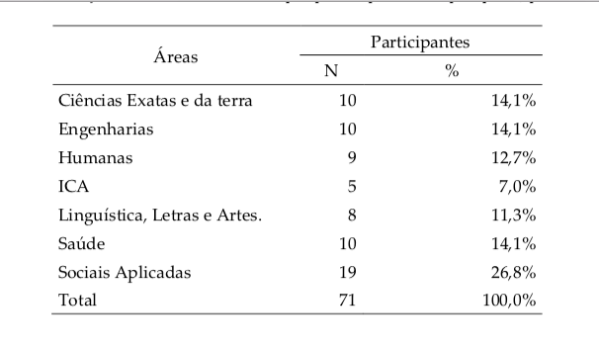

Na Tabela 2 são descritos os cursos de cada uma das grandes áreas do conhecimento participantes.

Tabela 2 – Distribuição dos coordenadores que participaram da pesquisa, por área de conhecimento e cursos
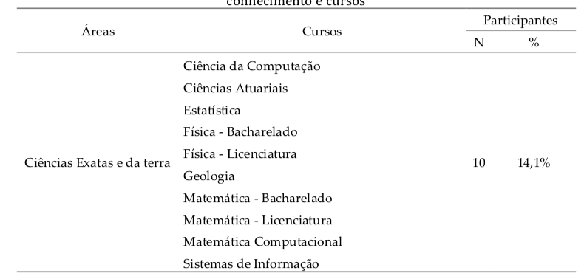
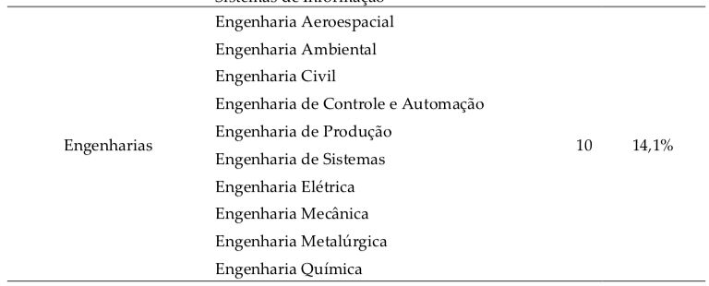
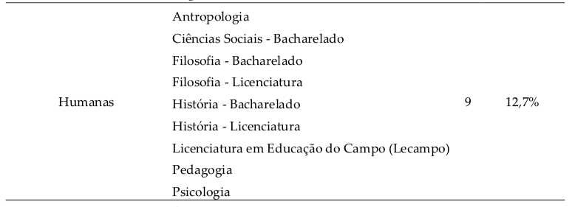

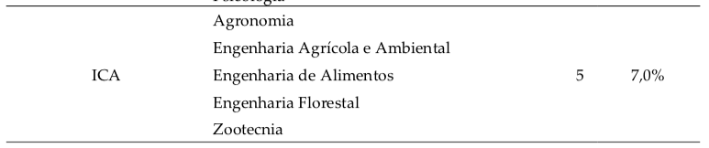
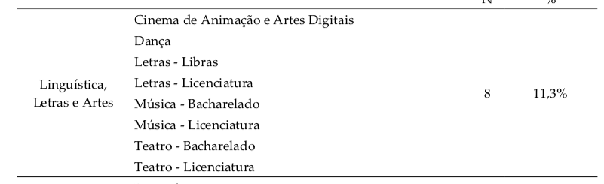

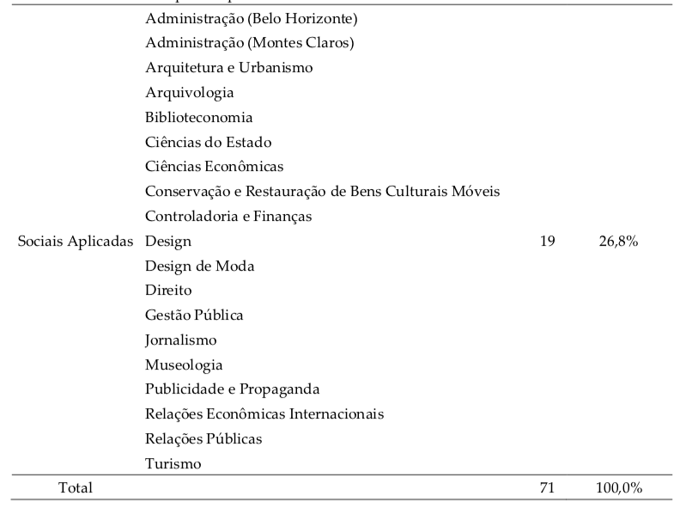

Na Tabela 3 e na Figura 1 são apresentadas as respostas referentes à oferta de atividades presenciais informais em 2021/2, como encontros com calouros ou grupos específicos de estudantes e atividade extra-curricular, por áreas de conhecimento.

Tabela 3 – Oferta de atividades presenciais informais em 2021/2
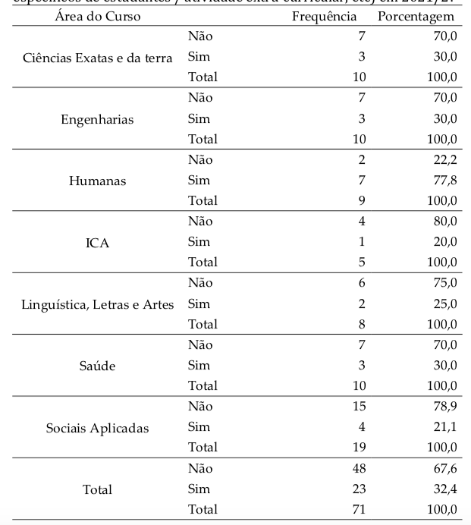

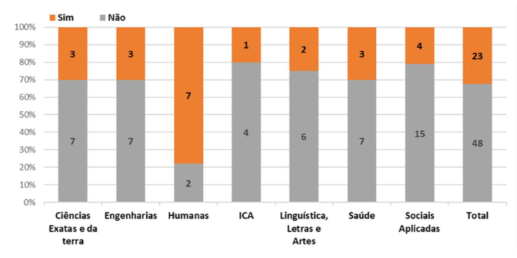
Figura 1 - Oferta de atividades presenciais informais em 2021/2

Na Tabela 4 e na Figura 2 são apresentadas as respostas referentes à oferta de Atividades Acadêmicas Curriculares (AACs) em 2021-2.

Tabela 4 – Oferta de Atividades Acadêmicas Curriculares (AACs) em 2021/2
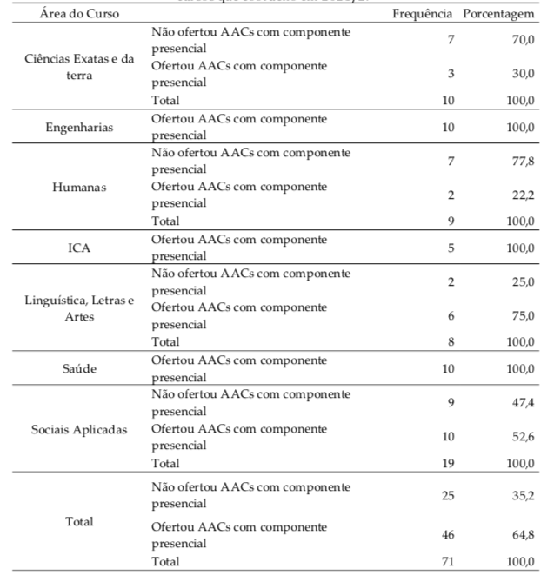

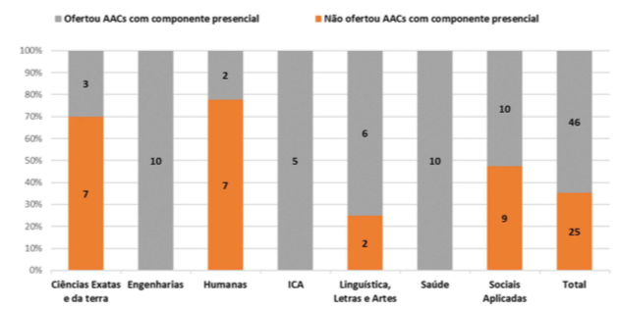

Figura 2 – Oferta de Atividades Acadêmicas Curriculares (AACs) em 2021/2

Na Tabela 5 e na Figura 3 estão representadas as respostas à questão “As demandas por AACs de forma integralmente presencial (IP) foram atendidas pelos departamentos ou estruturas equivalentes ofertantes?”

Tabela 5 – Atendimento à demanda por AACs de forma integralmente presencial (IP)
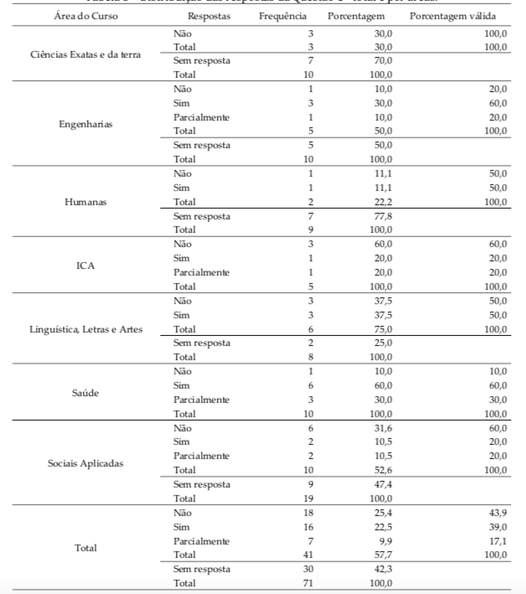

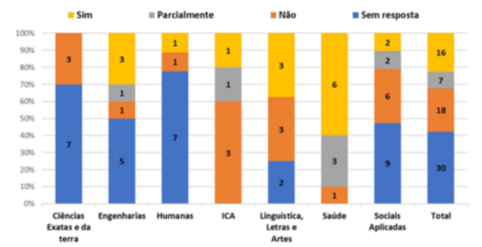
Figura 3 – Atendimento à demanda por AACs de forma integralmente presencial (IP)

Na Tabela 6 e na Figura 4 estão representadas as respostas à questão “As demandas por AACs de forma combinada (RP) foram atendidas pelos departamentos ou estruturas equivalentes ofertantes?”

Tabela 6 – Atendimento à demanda por AACs de forma combinada (RP)
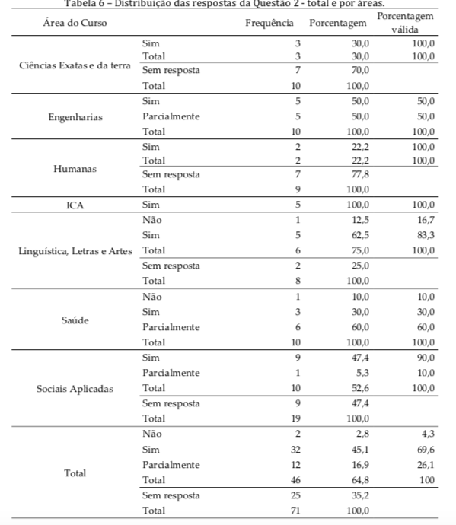

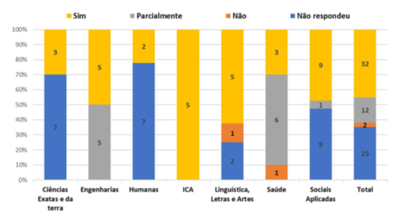
Figura 4 – Atendimento à demanda por AACs de forma combinada (RP)

Na Tabela 7 e na Figura 5 encontram-se as respostas referentes ao grau de importância atribuído ao critério “AACs não ofertadas em ERE nos semestres anteriores” na definição das AACs ofertadas de forma integralmente presencial (IP) durante o EHE.

Tabela 7 – Grau de importância para o critério “AACs não ofertadas em ERE nos semestres anteriores” na oferta de AAC integralmente presencial (IP)
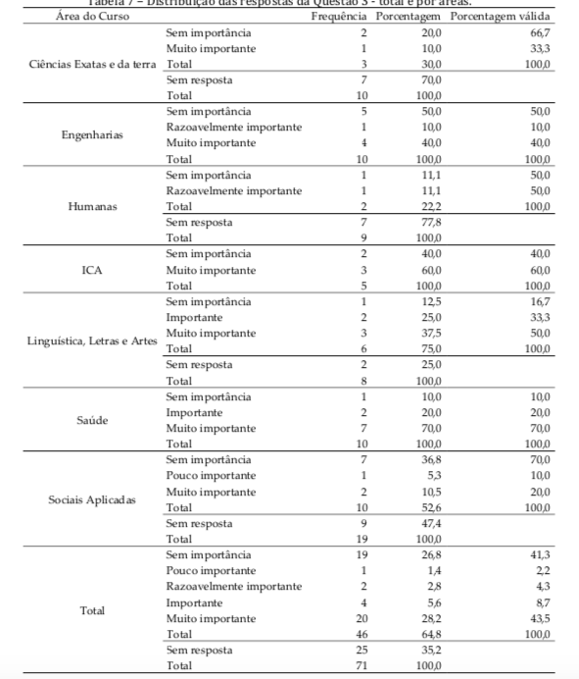

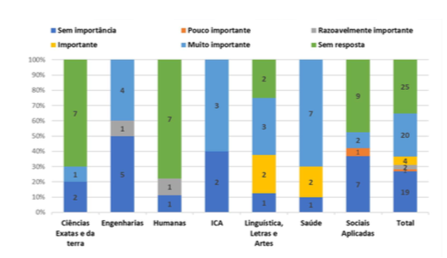
Figura 5 – Grau de importância para o critério “AACs não ofertadas em ERE nos semestres anteriores” na oferta de AAC integralmente presencial (IP)

Na Tabela 8 e na Figura 6 encontram-se as respostas referentes ao grau de importância atribuído ao critério “AACs com evidente prejuízo no processo de ensino-aprendizagem no ERE” na definição das AACs ofertadas de forma integralmente presencial (IP) durante o EHE.

Tabela 8 – Grau de importância para o critério “AACs com evidente prejuízo no processo de ensino-aprendizagem no ERE” na oferta de AAC integralmente presencial (IP)
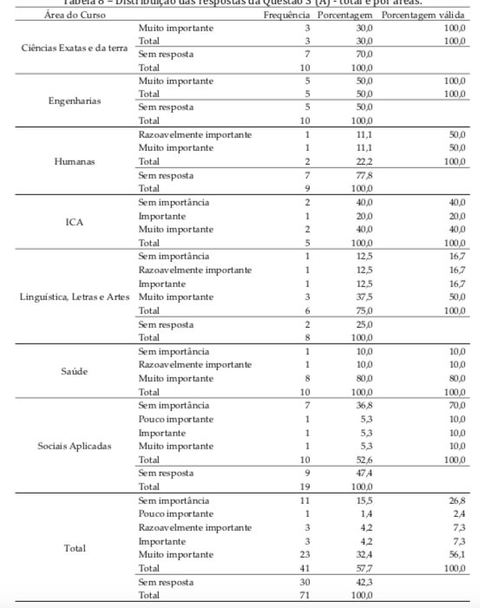

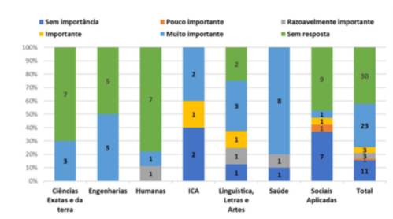
Figura 6 – Grau de importância para o critério “AACs com evidente prejuízo no processo de ensino-aprendizagem no ERE” na oferta de AAC integralmente presencial (IP)

Na Tabela 9 e na Figura 7 encontram-se as respostas referentes ao grau de importância atribuído ao critério “AACs facilitadoras de vínculos com estudantes recém ingressados na UFMG” na definição das AACs ofertadas de forma integralmente presencial (IP) durante o EHE.

Tabela 9 – Grau de importância para o critério “AACs facilitadoras de vínculos com estudantes recém ingressados na UFMG” na oferta de AAC integralmente presencial (IP)
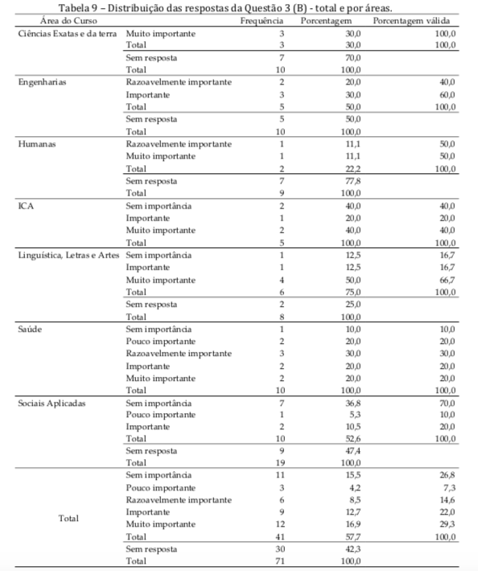
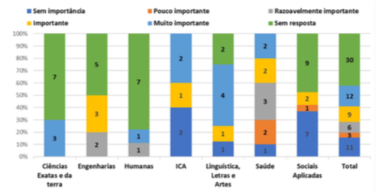
Figura 7 – Grau de importância para o critério “AACs facilitadoras de vínculos com estudantes recém ingressados na UFMG” na oferta de AAC integralmente presencial (IP)

Na Tabela 10 e na Figura 8 encontram-se as respostas referentes ao grau de importância atribuído ao critério “AACs práticas” na definição das AACs ofertadas de forma integralmente presencial (IP) durante o EHE.

Tabela 10 – Grau de importância para o critério “AACs práticas” na oferta de AAC integralmente presencial (IP)
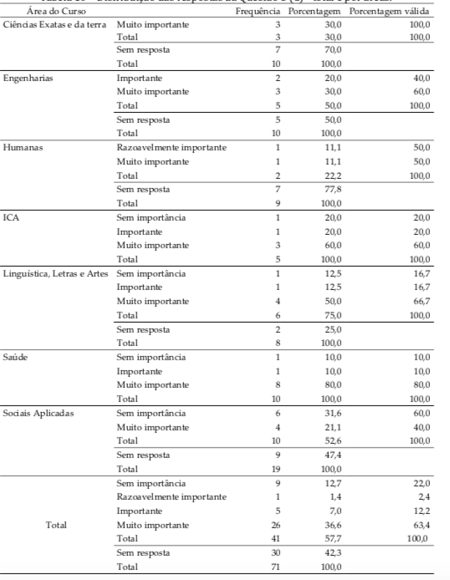

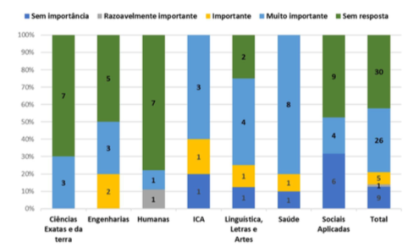
Figura 8 – Grau de importância para o critério “AACs práticas” na oferta de AAC integralmente presencial (IP)

Na Tabela 11 e na Figura 9 encontram-se as respostas referentes ao grau de importância atribuído ao critério “AACs não ofertadas em ERE nos semestres anteriores” na definição das AACs ofertadas de forma combinada (RP) durante o EHE.

Tabela 11 – Grau de importância para o critério “AACs não ofertadas em ERE nos semestres anteriores” na oferta de AAC combinada (RP)
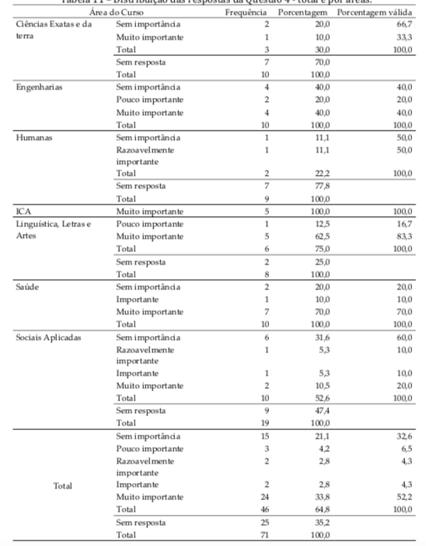

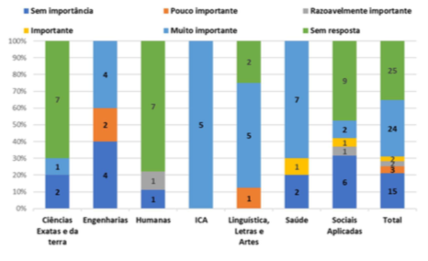
Figura 9 – Grau de importância para o critério “AACs não ofertadas em ERE nos semestres anteriores” na oferta de AAC combinada (RP)

Na Tabela 12 e na Figura 10 encontram-se as respostas referentes ao grau de importância atribuído ao critério “AACs com evidente prejuízo no processo de ensino-aprendizagem no ERE” na definição das AACs ofertadas de forma combinada (RP) durante o EHE.

Tabela 12 – Grau de importância para o critério “AACs com evidente prejuízo no processo de ensino-aprendizagem no ERE” na oferta de AAC combinada (RP)
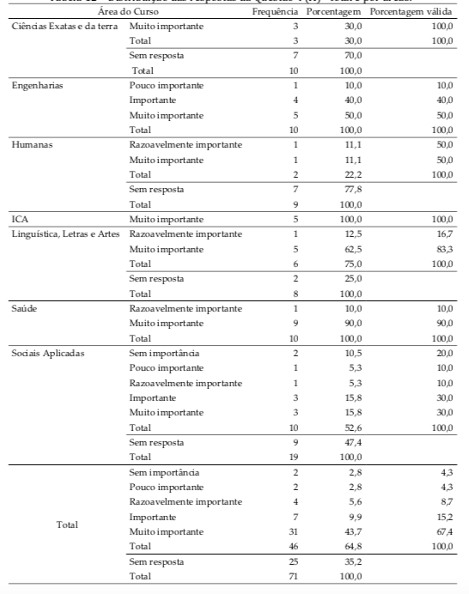

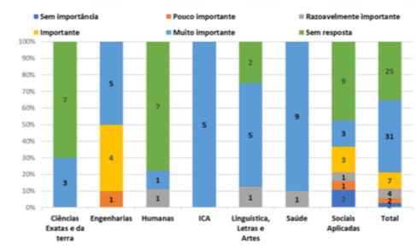
Figura 10 – Grau de importância para o critério “AACs com evidente prejuízo no processo de ensino-aprendizagem no ERE” na oferta de AAC combinada (RP)

Na Tabela 13 e na Figura 11 encontram-se as respostas referentes ao grau de importância atribuído ao critério “AACs facilitadoras de vínculos com estudantes recém ingressados na UFMG” na definição das AACs ofertadas de forma combinada (RP) durante o EHE.

Tabela 13 – Grau de importância para o critério “AACs facilitadoras de vínculos com estudantes recém ingressados na UFMG” na oferta de AAC combinada (RP)
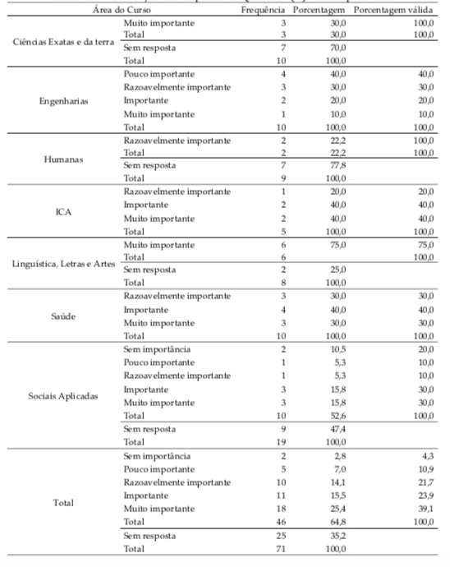

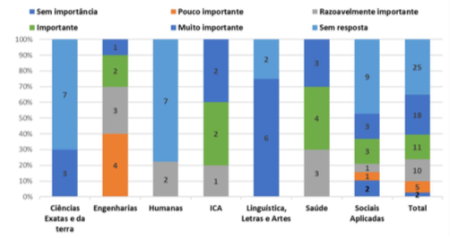
Figura 11 – Grau de importância para o critério “AACs facilitadoras de vínculos com estudantes recém ingressados na UFMG” na oferta de AAC combinada (RP)

Na Tabela 14 e na Figura 12 encontram-se as respostas referentes ao grau de importância atribuído ao critério “AACs práticas” na definição das AACs ofertadas de forma combinada (RP) durante o EHE.

Tabela 14 – Grau de importância para o critério “AACs práticas” na oferta de AAC combinada (RP)
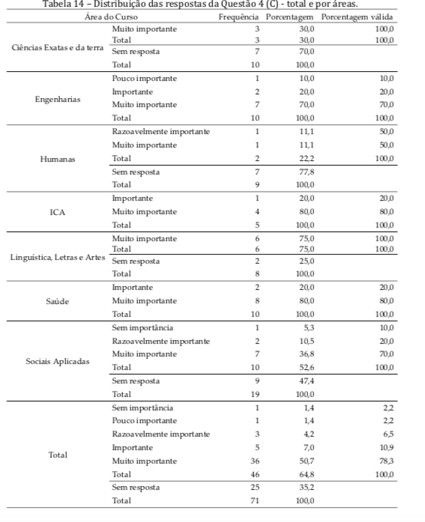

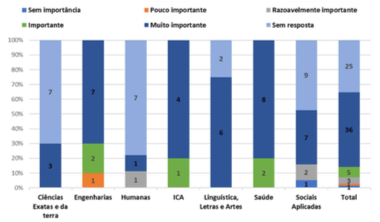
Figura 12 – Grau de importância para o critério “AACs práticas” na oferta de AAC combinada (RP)

Na Tabela 15 e na Figura 13 estão registrados os dados descritivos da avaliação dos coordenadores referentes à pergunta “De uma maneira geral, como você avalia a oferta de AACs no Ensino Híbrido Emergencial?”. As opções de resposta variavam de 1 a 5 representando muito fácil e muito difícil, respectivamente.

Tabela 15 – Análise descritiva sobre a percepção sobre a oferta de AACs no EHE (1 - Muito fácil, 5 - Muito difícil)
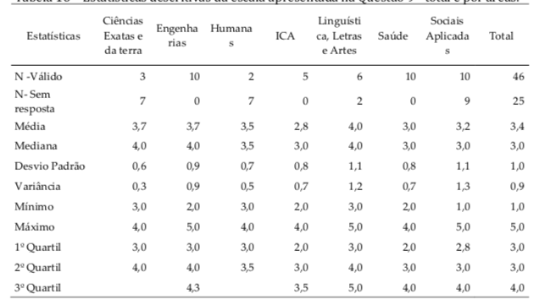
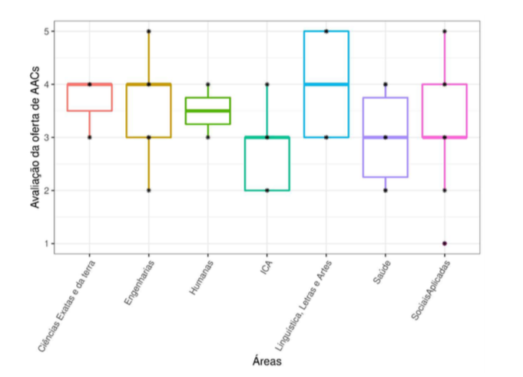
Figura 13 – Análise descritiva sobre a percepção sobre a oferta de AACs no EHE (1 - Muito fácil, 5 - Muito difícil)
As ações de monitoramento do EHE realizadas ou planejadas em cada área do conhecimento foram compiladas e são descritas no Quadro 1. Já no Quadro 2 são apresentadas as considerações dos coordenadores de curso, agrupados por área do conhecimento, acerca da implementação do Ensino Híbrido Emergencial.
Quadro 1 - Considerações gerais dos coordenadores dos cursos de graduação da UFMG, agrupados pelas grandes áreas do conhecimento, a respeito das estratégias de monitoramento do Ensino Híbrido Emergencial. Fevereiro, 2022.

Grandes Áreas | Monitoramento com os Discentes | Monitoramento com os Docentes | Monitoramento com os TAEs
Ciências Agrárias | Foram realizadas reuniões, aplicação de questionários, e mantido um canal de escuta discente por meio dos representantes de turma. Alguns cursos planejam realizar uma avaliação a posteriori, entendendo que o momento é prematuro para apreciação. | Manutenção de um canal de escuta eficiente com relato de intervenção da coordenação na solução de problemas. Há relato de avaliação em andamento com envio de questionários aos docentes. Alguns cursos consideram precoce uma avaliação neste momento. | Não há relato de nenhuma ação atual de monitoramento.
Ciências Exatas e da Terra | Questionário foi aplicado no início do semestre, porém os encontros presenciais ainda não haviam sido realizados. Pretende-se aplicar novo questionário ao final do semestre. No geral, o acompanhamento do EHE é realizado apenas de forma pontual pelo docente. | Manutenção de um canal de escuta por e-mail. Alguns cursos consideram precoce uma avaliação neste momento. | Não há relato de nenhuma ação atual de monitoramento. Relato único de um canal de escuta por e-mail.
Engenharias | Relato de reuniões com discentes e manutenção de canais de comunicação disponíveis. Envio de formulários e questionários aos discentes com participação ativa de representações estudantis (Grêmios, DA e representantes de turmas). Metade dos cursos da área considera precoce avaliações neste momento, porém vários planejam realizá-las. | Escuta de professores de maneira direta por demanda espontânea, sem relato de meios específicos. Aproximadamente 40 % dos cursos da área consideram precoce avaliações neste momento, porém vários planejam realizá-las. | Escuta dos TAEs de maneira direta e diária. Relato único de monitoramento via formulário. Aproximadamente 40 % dos cursos da área consideram precoce avaliações neste momento, porém vários planejam realizá-las.
Humanas | Manutenção de canais de comunicação com o colegiado, principalmente por meio de e-mail e redes sociais. Realização de reuniões com representantes discentes. Pretende-se realizar avaliação ao final do semestre. | Realização de evento presencial com docentes. Manutenção de canais de comunicação com os professores principalmente por meio de e-mail e redes sociais. Pretende-se realizar avaliação ao final do semestre. | Conversas e alinhamentos diários, sem maiores detalhes quanto ao formato e ferramentas.
Linguística, Letras e Artes | No geral, o acompanhamento do EHE realizado de forma pontual pelo docente foi considerado uma forma de monitoramento do discente. O levantamento do número de trancamentos total e parcial foi utilizado como indicador. Relato de reuniões individuais e coletivas e aplicação de formulários online. | Realizações de reuniões individuais e coletivas e aplicação de formulários online. O e-mail foi indicado como principal canal de escuta. A maior parte (77%) não realizou e não sinalizou intenção de instituir o monitoramento. O excesso de trabalho da coordenação e a ausência de TAE são apontados como barreiras para ações de monitoramento. | Realizações de reuniões individuais e coletivas e aplicação de formulários online. O e-mail foi indicado como principal canal de escuta. A maior parte (77%) não realizou e não sinalizou intenção de instituir o monitoramento. O excesso de trabalho foi apontado como barreiras para a realização dessas ações.
Saúde | Relato de avaliação por meio de questionários, formulários de percepção do EHE e instrumentos próprios de cada disciplina. Pesquisa coordenada pelo NDE com apoio do Diretório Acadêmico. Instalação de fóruns para escuta dialogada entre estudantes, colegiado, docentes e NDE. Criação de Comissão discente. Projeto de acolhimento e acompanhamento de discentes com dificuldades no percurso acadêmico. | Encontros virtuais e criação de grupos de Whatsapp como forma de apoio e compartilhamento de experiências. Avaliação por meio de questionários e pesquisa promovida pelo NDE. Promoção de oficina docente para escuta dialogada com propostas de melhorias. Discussão sobre o EHE em reuniões de colegiados e de departamentos. | Por meio dos relatos observa-se que muitos consideraram reuniões e contato direto e diário como forma de acompanhamento. Uma parte importante (45%) informou que não realizou monitoramento com os TAEs.
Sociais Aplicadas | Avaliações realizadas por meio de questionários. As demandas discentes estão sendo acompanhadas com o apoio de representação discente. O formato desse acompanhamento não foi descrito. Criação de comissão de acompanhamento ERE e EHE. Entre os cursos, alguns planejam realizar uma avaliação a posteriori, entendendo que o momento é prematuro para apreciação. | As reuniões foram as principais ferramentas relatadas, ocorrendo de forma ampliada, com os docentes, com chefes de departamento, com NDE e, ainda, no formato individual com docentes. Atendimento pelo colegiado/departamentos às demandas encaminhadas pelos docentes. Alguns cursos consideram precoce uma avaliação neste momento. | Avaliação por meio de reuniões, bem como por conversas individuais. Relato único que considera ser competência da direção da unidade o monitoramento dos TAEs. Alguns cursos não realizaram nenhuma atividade de monitoramento. Outros consideram precoce uma avaliação neste momento.
Obs: A grande área “Ciências Biológicas” não consta neste quadro.

Alguns apontamentos:

- Observa-se que o maior número de ações de monitoramento é voltado para os estudantes; há uma diminuição quando se trata de monitoramento com o docente e uma diminuição ainda maior quando se trata dos TAEs
- Quando relatado, a grande maioria reporta que o monitoramento com TAEs foi realizado através de reuniões e acompanhamento das atividades diárias, entendendo-se que se trata da dinâmica da relação coordenador/secretário de Colegiado
- Percebe-se forte apoio dos representantes discentes (DAs e outras entidades representativas) nas ações de monitoramento para estudantes, especialmente na área da saúde
- Muitos consideram precoces as ações de monitoramento, uma vez que muitas de suas atividades presenciais tem previsão de início a partir de janeiro, porém preveem realizar o monitoramento posteriormente;
- Há muitos relatos que se referem ao monitoramento do ERE, e não do EHE. Embora certamente tenham contribuído na construção do EHE, não era o objeto dessa fase de monitoramento.

Quadro 2 - Considerações gerais dos coordenadores dos cursos de graduação da UFMG, agrupados pelas grandes áreas do conhecimento, a respeito da implementação do Ensino Híbrido Emergencial. Fevereiro, 2022.

Grandes Áreas | Estrutura | Processo | Resultado
Ciências Agrárias | Apoio por parte da Unidade para a implementação de atividades presenciais, tanto no que se refere às instalações físicas, quanto às orientações para prevenção da COVID-19, respeitando os 40% de ocupação dos espaços.  Há relato de insuficiência no quantitativo de reagentes/material de consumo para realização de aulas práticas no formato IP*. | Relato de poucas atividade ofertadas no formato IP*, sendo priorizados os formatos IR** e RP***. Os critérios para a escolha das disciplinas previstas como híbridas foram estabelecidos em alguns casos pela unidade, em outros pela avaliação do docente, e ainda pela avaliação discente. Foram priorizados os encontros presenciais nas atividades práticas e de campo.  Consideram a implantação do EHE de certa forma fácil e satisfatória. Reforçam a importância desta implementação principalmente para alunos concluintes. . | As Atividades Acadêmicas dos Cursos em formato RP*** trouxeram a oportunidade dos alunos concluintes realizarem aulas práticas antes de integralizarem o curso. Relato de número elevado de discentes que não retornaram ou não se sentiram seguros em retornar às atividades presenciais. Percepção de que as atividades remotas continuam a apresentar prejuízo para o ensino de graduação.
Ciências Exatas e da Terra | O grupo de cursos respondentes não apresenta considerações em relação à estrutura | Demanda reduzida por AACs IP*.  Planejamento conjunto entre Colegiado e Departamento para oferta de aulas práticas, laboratórios, e trabalho de campo em janeiro com prioridade para a realização de atividades presenciais para os alunos calouros. | Não há relatos de resultado uma vez que a oferta das atividades está planejada para momento posterior ao desta consulta.
Engenharias | Dificuldade de alocar alunos no espaço físico considerando os protocolos de segurança e carga horária.  Falta de condições nos locais de laboratório para cumprir com as exigências do Comitê de Biossegurança.  Falta de infraestrutura para acomodação dos discentes entre as atividades presenciais. | Relato de que o planejamento para o EHE ouviu professores e alunos, além dos TAEs envolvidos. Embora em número reduzido e com previsão para janeiro, a prioridade de oferta de AAC do tipo IP* foi para atividades que envolvem carga horária prática e alunos concluintes. Disciplinas teórico-práticas, que tiveram apenas a oferta da porção teórica durante o ERE, também foram prioridade. Alguns departamentos entenderam que as atividades não seriam prejudicadas se ocorressem de forma integralmente remota. Outras decisões sobre a não oferta de atividades práticas ficaram a cargo do docente, com autorização dos departamentos. Estão presentes nos currículos um número expressivo de atividades laboratoriais que precisam ser realizadas de forma inteiramente presencial. Estas atividades foram apontadas como um dos maiores desafios para a implementação do EHE, devido a espaço físico, carga horária e número de alunos.  Mesmo considerando desafiadora e difícil a implementação do EHE, o relato é de um processo que vem ocorrendo de forma tranquila, com apoio de departamentos, disposição de docentes a adotar o regime, e uma demanda de muitas horas de reuniões. | Participação expressiva dos estudantes nas atividades práticas ofertadas presencialmente.  Permanece a percepção de que a atividade presencial também é urgente para alunos do início e meio do curso, embora seja possível encontrar entre os cursos relato com impressão oposta, em que “não foi observado prejuízo evidente no processo de ensino-aprendizagem”.  Alunos concluintes utilizaram o ensino inteiramente remoto para conciliar o horário de estágio. Quanto aos estudantes recém ingressados, emerge a preocupação da viabilidade/custo-benefício de se instalarem em BH para a realização de poucas atividades presenciais.  .
Humanas | Espaço físico oferece condições restritas de ocupação  Baixa adesão docente ao EHE. | A maior parte do grupo de cursos manteve-se no formato completamente remoto. As ofertas de disciplinas híbridas foram realizadas como modo de incentivar o envolvimento de estudantes ao retorno presencial. Relato de encontros com estudantes para diálogo/bate-papo. | Notável melhora na familiaridade da comunidade dos cursos com as diferentes plataformas eletrônicas, e maior desenvoltura no uso das mesmas.  A oferta de AACs em EHE foi aquém da demanda estudantil.
Linguística, Letras e Artes | Relato de impossibilidade de implementação do EHE devido ao tamanho reduzido dos espaços gerando insegurança.  Aulas em laboratório ainda apresentam restrições.  Baixa adesão docente ao EHE. | Na maioria dos cursos respondentes não houve demanda por AACs de forma IP*. Atividades não adaptável ao ERE, trabalhos de campo, aulas em laboratórios e aquelas relacionadas a integralização do curso, como TCCs, foram consideradas para o formato IP*.Os processos de implementação do EHE foram realizados com o planejamento conjunto de docentes, discentes, TAEs, departamentos e colegiados, com observação às orientações do protocolo de segurança. Percepção de gradual empenho para o formato presencial. | Relato pontual de expectativa de 100% de adesão à oferta de atividades presenciais para 2022/1.  Declaração de demanda excessiva da gestão com impossibilidade de acompanhamento da implementação do EHE
Saúde | Reiterado relato de apoio das diretorias, departamentos e colegiados.  Dificuldades logísticas e operacionais no que se refere ao acesso a salas de aula e uso de equipamentos, devido ao rodízio e redução de horários dos funcionários técnicos administrativos. Obstáculos para a utilização e compartilhamento do espaço físico, cumprindo os critérios de segurança, foram apontados como um dos maiores desafios.  Por outro lado, uma vez que diminuiu o fluxo de pessoas envolvidas com atividades teóricas, as quais não foram prioridade para o formato presencial, tornou-se viável um retorno mais expressivo de atividades clínicas com a presença de pacientes. | Um número variável de AACs foram ofertadas IP* e RP*** entre os cursos da área, ocorrendo cursos com nenhuma oferta. As prioridades para oferta de AACs de forma IP* ou RP* foram, principalmente: estágios, atividades com componente prático, atividades pendentes desde 2020-1 (com objetivo de regularizar os percursos curriculares), atividades com número elevado de discentes aguardando a disciplina e AACs direcionadas aos concluintes. De uma maneira geral, atividades essencialmente teóricas foram mantidas no formato IR**. Decisão da oferta parece ter sido baseada na demanda e solicitação docente, e demandas por parte dos discentes sobre prejuízos no ensino-aprendizagem. Estratégias como a divisão de turmas em grupos também aparecem nos relatos.  A adesão ao EHE nas atividades de disciplinas práticas e teórico-práticas é percebida com relativa tranquilidade e com as devidas medidas preventivas, que foram atendidas na íntegra por alunos e professores. O apoio das instâncias gestoras próximas são apontadas como fundamental para a resolução de problemas e viabilidade da implementação do EHE. A reorganização dos horários para garantir o tempo de deslocamento dos estudantes no sentido de viabilizar a combinação de atividades remotas e presenciais foi apontada como um desafio importante. O planejamento de ofertas de tópicos e optativas para recuperação das perdas ao longo dos semestres foi uma estratégia utilizada, bem como a divisão de turmas em grupos.  Por outro lado há narrativas de ansiedade e resistência de docentes à implementação do EHE tendo como motivação as incertezas em relação às condições de biossegurança. E ainda, relato de baixa oferta de atividades presenciais, e preferência discente ao ensino remoto para atividades que foram ofertadas em ambas as modalidades, contrariando as expectativas docentes. | Grande entusiasmo e alegria por parte dos estudantes na convivência com seus pares após o início das atividades presenciais, motivando e encorajando docentes. Ao mesmo tempo, observou-se a impossibilidade de estudantes de outras cidades e estados retornarem à UFMG devido à baixa quantidade de disciplinas ofertadas presencialmente, tornando o custo benefício desfavorável. Essa situação gera questionamentos discentes quanto ao retorno presencial, solicitando informações para se organizarem.  Também é notada posturas antagônicas presentes nos corpos docente e discente quanto ao regime de ensino (100% remoto ou 100% presencial), tornando a adesão ao EHE insatisfatória; justificada por dificuldades técnicas de logística, administração do tempo, espaço físico, segurança, entre outros. Por outro lado há relatos de atividades presenciais em plena execução, sem intercorrências, e com boa aceitação e aproveitamento de professores e alunos.  A maior facilidade e tranquilidade no processo de implementação bem sucedida do EHE trazem como uma de suas justificativas experiências prévias com as atividades presenciais datando de meados do segundo semestre de 2020. Ao mesmo tempo há relato de operacionalização do EHE dificultada pelo acúmulo de horas pendentes como resultado da suspensão de oferta em momentos anteriores. Nessa mesma direção, a necessidade de deslocamento na alocação de professores para as disciplinas destinadas aos concluintes inviabilizou outras ofertas.  Restam preocupações quanto ao volume considerável de atividades práticas não vivenciadas durante o período de pandemia e quanto à qualidade e eficácia do ensino e das avaliações realizadas, trazendo insegurança aos docentes quanto à qualidade técnica da formação dos alunos. Outra questão a se considerar é o aumento do número de estudantes em trabalho com baixa participação nas atividades síncronas propostas, e as concepções imprecisas, tanto de alunos quanto de professores, no que tange às perspectivas de Ensino à Distância e EHE.  Embora o EHE esteja em curso, surgem dúvidas quanto à suficiência das estruturas das unidades para garantir as medidas de mitigação, como o distanciamento, no que se refere ao futuro retorno 100% presencial.  A impressão geral é positiva em relação ao EHE, com o benefício de manter o fluxo de integralização dos cursos pelos estudantes favorecendo a formatura com pequenos ou nenhum atraso.
Sociais Aplicadas | Inadequação dos espaços disponíveis para atender ao distanciamento exigido.  Limitações dos laboratórios do curso e número elevado de estudantes.  Baixa adesão docente ao EHE. | Um número elevado de cursos da área relatou a ausência de solicitações e ofertas de AACs IP*. Parece ter ocorrido maior adesão ao formato RP* com número variável de oferta (desde apenas uma atividade, até todas que puderam ser adaptadas). As prioridades para oferta de AACs com componente presencial foram: Estágio Curricular/Supervisionado, atividades para estudantes concluintes, laboratórios, e disciplinas de tronco comum. Há relatos de decisão conjunta para a definição das AACs a serem ofertadas no formato híbrido (departamento, NDE, colegiado e professores). Ainda, ofertas sendo direcionadas pela Congregação com decisão a partir da disponibilidade docente.  Nota-se boa adaptação ao EHE, com relativa dificuldade no ajuste das disciplinas em formato híbrido. Os encontros presenciais tiveram início em meados de dezembro de 2021. Há descrição de estratégias flexíveis como laboratórios práticos com ofertas integralmente remotas para os estudantes fora do município ou com outras impossibilidades, e ofertas remoto-presencial favorecendo o retorno ao campus. Alunos iniciantes foram recebidos de forma presencial em ação com número de discentes controlado. Outras estratégias como a oferta de AAC obrigatórias no formato integralmente remoto também foram adotadas como forma de evitar o represamento discente.  A manutenção de contato próximo com os alunos é realizada por meio dos representantes discentes. | A maior parte dos alunos e docentes deseja retornar ao ensino integralmente presencial. Há relatos de exaustão física e mental do corpo docente, discente e técnico-administrativo. Ainda, o sentimento de insegurança quanto aos riscos para a saúde, a imunização incompleta dos discentes, e a percepção de que o retorno em EHE poderia prejudicar alguns alunos, sustentou decisões de manutenção do ERE.  Observação de que discentes que ingressaram recentemente na instituição têm demonstrado maiores dificuldades, inclusive quanto ao conhecimento da própria estrutura da UFMG.
obs: A grande área “Ciências Biológicas” não consta neste quadro; *IP= Integralmente Presencial; **IR = Integralmente Remoto; *** RP = Remoto Presencial

Alguns apontamentos:

- ESTRUTURA: Existiu amplo apoio por parte das unidades para implementação das atividades presenciais. Entretanto, houve dificuldade em organizar as AACs considerando a utilização de 40% dos espaços físicos e pouca adesão dos docentes às atividades presenciais.
- PROCESSO:
- Muitos cursos não aderiram às ACCs presenciais, justificando a ausência de 2a dose de vacinação para estudantes, ausência de demanda por atividade prática, bom funcionamento do curso no modelo ERE e falta de adesão dos recursos humanos à proposta.
- Os cursos que ofertaram atividade presencial priorizaram as AACs práticas sendo na maioria das vezes essa definição realizada pelo docente responsável. Foram registrados relatos de implementação satisfatória, com percepção da importância da atividade presencial para formação do estudante, embora tenha ocorrido grande demanda por reuniões.
- RESULTADO: Foi relatada boa adesão dos estudantes às atividades práticas. As atividades RP permitiram que os concluintes realizassem as práticas antes da formatura. Houve demanda excessiva para a gestão e maior facilidades por parte dos cursos que já tinham componente presencial (Saúde).
IV – CONSIDERAÇÕES FINAIS

A taxa de respostas dos colegiados foi relevante, mostrando articulação institucional no enfrentamento aos desafios de mudanças nos processos de ensino-aprendizagem no contexto de EHE em que se estabelece a retomada e ampliação das atividades presenciais.

Os processos institucionais para implementação do EHE envolveram as diferentes esferas previstas (colegiado, departamento e unidade). Houve uma tendência em priorizar as atividades práticas, possivelmente pela natureza das AAC teóricas se adaptarem bem ao modo remoto e uma predominância de oferta de AAC no formato RP.

A implementação do EHE relatada pelos coordenadores mostra afinidade com as orientações gerais da PROGRAD e explicita decisões específicas relacionadas aos contextos dos cursos que podem ser exemplificadas na quantidade de oferta de atividades presenciais citadas em um mesmo curso, que variam entre uma e 15.

Ressaltamos a relevância do monitoramento nas diferentes esferas e de forma contínua para assegurarmos tomadas decisões mais comprometidas com os sujeitos envolvidos no processo de ensino-aprendizagem. Essa ação é fundamental também para fundamentar decisões mais assertivas na retomada plena do presencial, conforme previsto para o próximo semestre.

V - REFERÊNCIAS

CARVALHO, M. C. B. Avaliação participativa: uma escolha metodológica. In: Rico, E. (org) Avaliação de políticas sociais: uma questão em debate. São Paulo: Cortez, 2001.

LUCK, H. Avaliação e monitoramento do trabalho educacional. Rio de Janeiro: Vozes, 2013.

SAUL, A. M. Avaliação participante: uma abordagem crítico-transformadora. In: Rico, E. (org) Avaliação de políticas sociais: uma questão em debate. São Paulo: Cortez, 2001.

SHAPIRO, J. Monitoring and evaluation. Londres: Cívicus, 2008.

THOMAS, G.; PRING, R. (orgs.). Educação baseada em evidências. A Utilização dos
achados científicos para a qualificação da prática pedagógica. Porto Alegre: Artmed, 2007.

UFMG. Universidade Federal de Minas Gerais. Pró-Reitoria de Graduação. Guia para implementação do EHE nos cursos de graduação da UFMG. Belo Horizonte, set. 2021, 53 p. Disponívelem:https://www.ufmg.br/integracaodocente/wp-content/uploads/2021/09/GuiaEHE.pdfAcesso em 13 fev 2022

